Όνομα:……………………………………………………. 23/3/20

Ο φοβερός και τρομερός μάγος Ξεχασιαρίξ έριξε στο πρωινό γάλα των παιδιών μια κουταλίτσα από τη μαγική ξεχασόσκονή του!!! Τι λέτε;;;;; Είστε έτοιμοι να θυμηθούμε λίγο τα μαθηματικά μας;
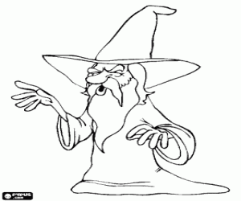
- Λύσε τις παρακάτω πράξεις και στη συνέχεια να εξασκηθείς πολύ καλά σε αυτές προφορικά.
9 + 2 = 8 + 3 = 7 + 4 = 6 + 5 =
9 + 3 = 8 + 4 = 7 + 5 = 6 + 6 =
9 + 4 = 8 + 5 = 7 + 6 = 6 + 7 =
9 + 5 = 8 + 6 = 7 + 7 = 6 + 8 =
9 + 6 = 8 + 7 = 7 + 8 = 6 + 9 =
9 + 7 = 8 + 8 = 7 + 9 =
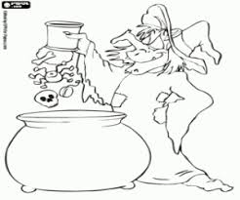
9 + 8 = 8 + 9 =
9 + 9 =

- Κάνε τις παρακάτω προσθέσεις οριζόντια και κάθετα.
10 + 10 = 30 + 40 = 40 + 40 = 60 + 20 =
20 + 10 = 50 + 40 = 20 + 20 = 90 + 10 =

22 + 8 + 3 = 36 + 4 + 5 = 41 + 9 + 7 =
54 + 6 + 2 = 63 + 7 + 9 = 75 + 5 + 8 =

3 6 4 2 1 2 5 8
+ 1 1 + 2 4 + 6 7 + 1 1

7 5 1 5 2 9 3 0
+ 1 3 + 2 8 + 5 0 + 3 0

Και τώρα που τελείωσες μπορείς να πάρεις το μπλοκ ζωγραφικής σου και να ζωγραφίσεις τον μάγο Ξεχασιαρίκ όπως τον φαντάζεσαι εσυ!!!

